数据库测试服务器：67.216.196.197:3306 root 123456 位于洛杉矶

注：1.所有FK编程实现，不在数据库级做约束。

2.表名由三部分组成，第一部分为user/bullup/lol，以user开头的表是独立的用户表，这些表可适用于任何其他APP；以lol开头的表与英雄联盟有关；以bullup开头的表是与斗牛电竞平台提供的功能相关的表。

用户基础信息表，用户ID（PK），账号， 密码，昵称。

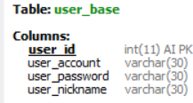

用户身份信息表，用户ID（FK），用户手机号，用户邮箱，用户身份证类型（护照或者国内身份证），用户身份证号，用户住址，用户邮编，用户真实姓名。

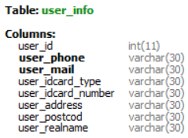

英雄联盟账号绑定关系表，用户ID（FK），联盟账号信息ID（FK）。

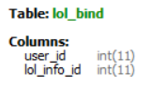

英雄联盟账号信息表，联盟账号信息ID（PK），联盟账号，联盟昵称，联盟大区，联盟召唤师ID。

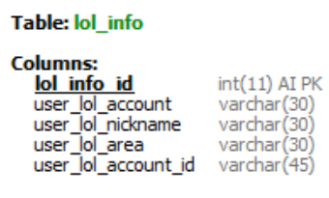

斗牛平台用户配置表，用户ID（FK），用户头像ID。

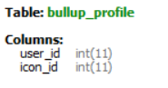

斗牛平台用户财产表，用户ID（FK），虚拟币类型，虚拟币数量

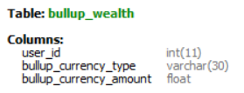

斗牛平台用户支付账号表，用户ID（FK），支付账号ID（PK），支付账号类型，支付账号。

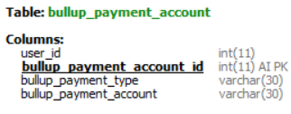

斗牛平台用户支付历史表，用户ID（FK），支付账号ID（FK），账单数额（可正可负），支付时间，支付类型。

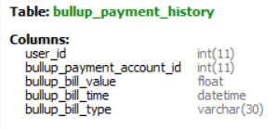

斗牛平台用户好友表，用户ID（FK），好友用户ID（FK）。

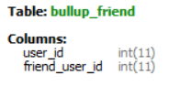

斗牛平台用户实力表，用户ID（FK），用户胜场数，场均杀人数，场均死亡数，场均助攻数，场均补刀数，场均金币，场均推塔数，场均每分钟金币数，上赛季排位赛段位，场均对英雄伤害数，场均承受伤害数，场均治疗数，平台战斗力评分。

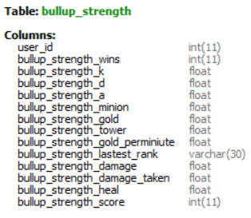

斗牛平台个人赛表，创建者用户ID（FK），个人赛ID（PK），个人赛名字，个人赛状态，个人赛报名费，个人赛规则，个人赛说明，报名起始时间，报名终止时间，比赛起始时间，比赛终止时间，最大参与人数，最低战斗力要求，最高战斗力上限。

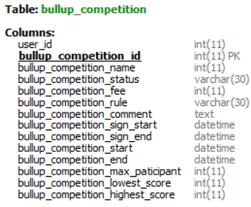

斗牛平台个人赛参与者表，用户ID（FK），个人赛ID（FK），胜场数，赢得奖金数。

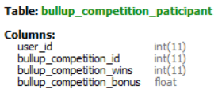

斗牛平台用户支付银行卡信息表，用户ID（FK），支付账号ID（FK），安全码，有效月份，有效年，支付国家，用户名字，用户姓氏，电话国家区号，手机号，邮箱，公司名字，居住街道地址，居住房间室号楼宇，邮编。

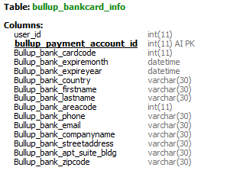

斗牛平台用户排行榜信息表，用户ID（FK），战斗力，战斗力排名，财富总数，财富排名，胜场总数，胜场排名，用户头像id，用户昵称。

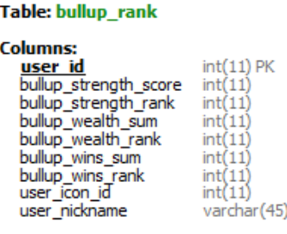

约战记录表

约战id，约战类型，赛事id，房间名，地图类型，赌金，队伍人数(几v几)，具体参与敌我方，比赛时间、持续时间、结果

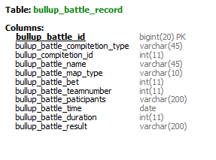

斗牛平台用户禁赛状态表，用户ID（FK），账号状态。

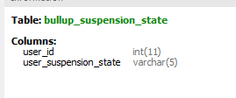

斗牛平台用户反馈信息表，用户ID（FK），反馈内容，反馈姓名，反馈人联系方式

